**Experiment1**

1.JDK安装及配置

在官网上下载JDK8.0版本，右击我的电脑，选择属性，选择系统属性，再选择高级，单击环境变量

配置Path:单击Path，点击编辑，在其值前面添加：C:\Program Files\Java\jdk1.8.0_181\bin;，点击确定。

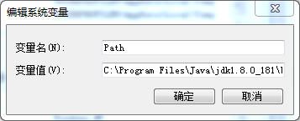  
配置JAVA_HOME:单击JAVA_HOME，输入C:\Program Files\Java\jdk1.8.0_181

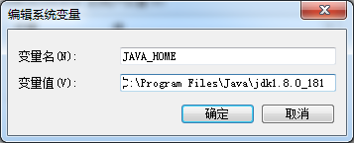

配置classpath:新建classpath,输入C:\Program Files\Java\jdk1.8.0_181\bin;

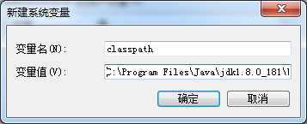

快捷键输入cmd,回车，分别输入javac，java，如图所示表示配置成功

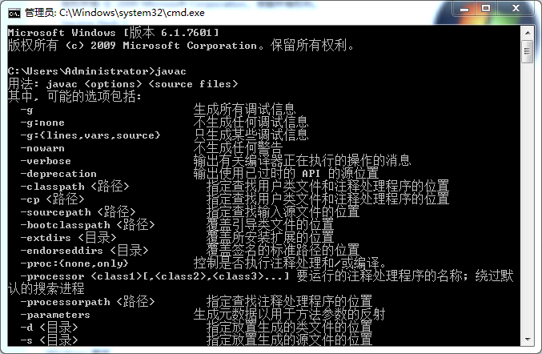

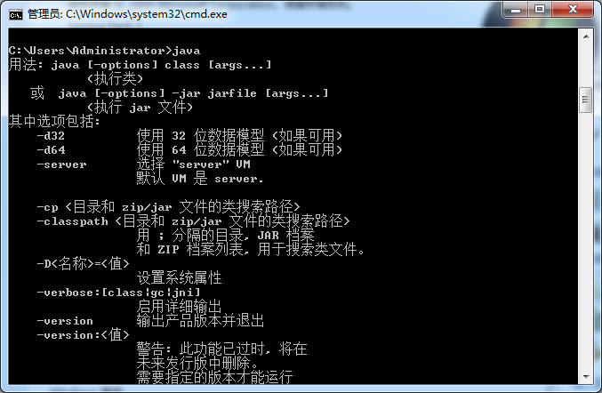

2.Tomcat安装及配置

在官网下载安装Tomacat，安装成功如下：

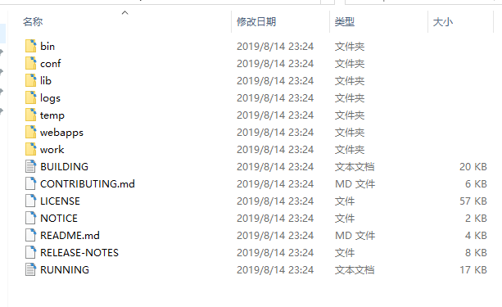

在系统变量下点击新增，CATALINA_HOME，输入以下内容：变量值即Tomcat安装路径

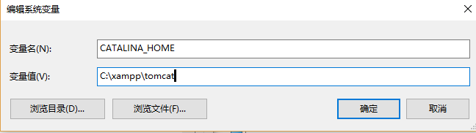

打开tomcat所在文件夹C:\xampp\tomcat\bin，双击startup.bat启动tomcat

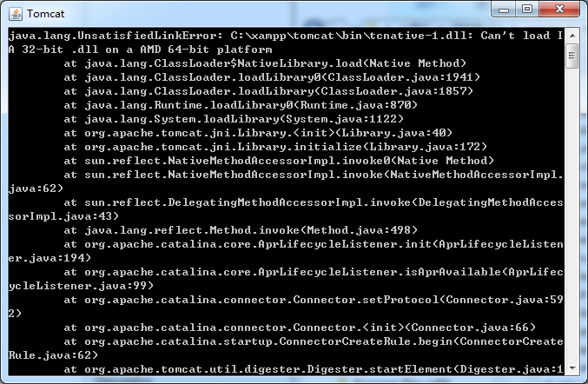

在浏览器输入localhost:8080，出现以下页面，表示启动成功

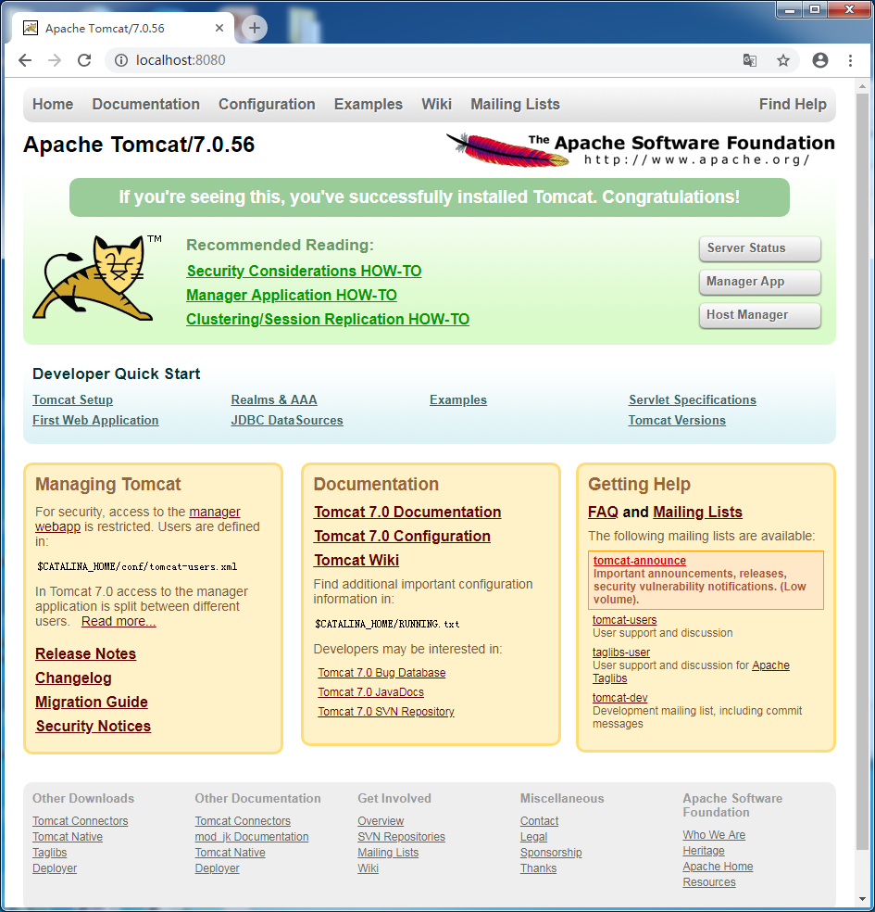

3.Myeclipse或eclipse安装及配置

官网下载eclipse，安装成功

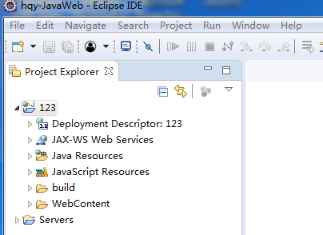

4. Myeclipse或eclipse中JDK及TOMCAT配置

单击New,选择Dynamic Web Project，输入课题名，点击New Runtime…,选择Apache Tomcat v3.2，选择Tomcat所在路径，直接next，最后确定

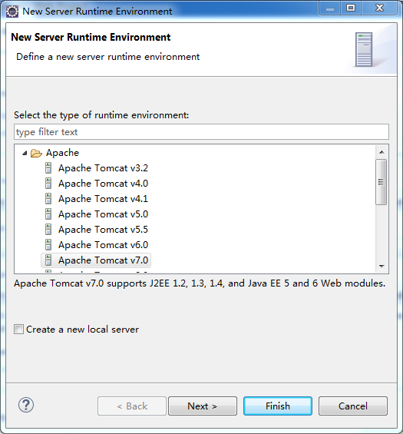

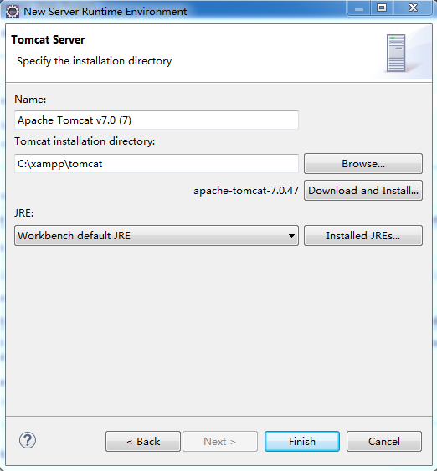

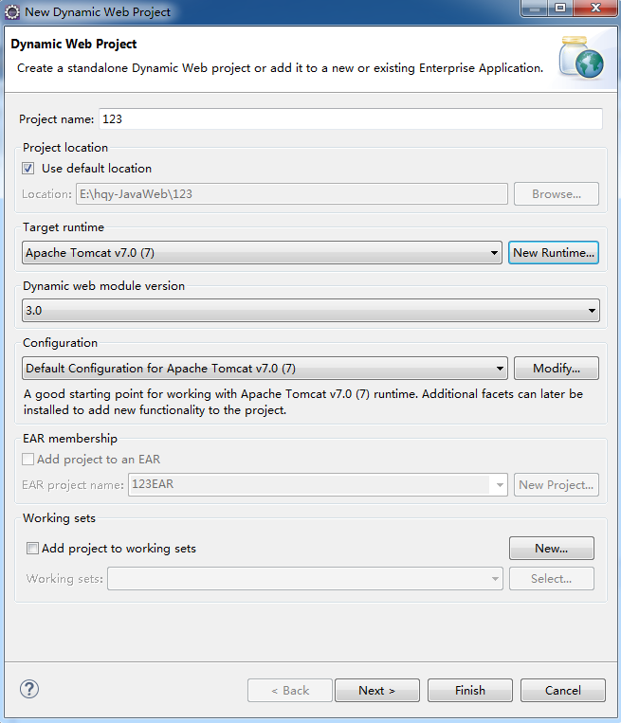

5.Jsp程序初体验

创建一个网页index.jsp，在浏览器正中间显示“Hello， JSP”。

先在WebContent下新建一个文件index.jsp

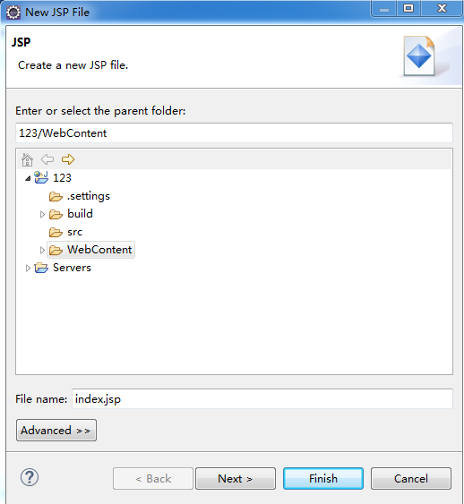

再输入程序内容：

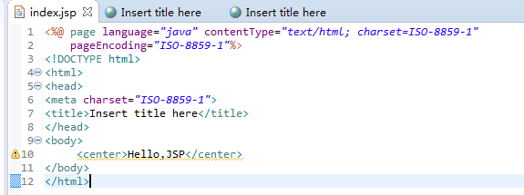

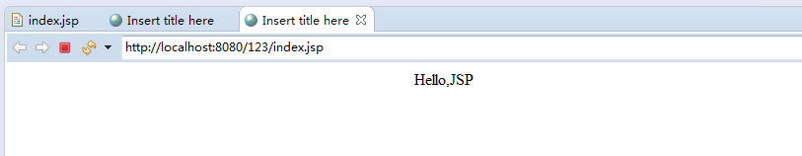

1. Jsp程序打包

将5题中的程序，打包成war文件，再放到D:/tomcat/webapps，再配置运行

<https://www.cnblogs.com/yjq520/p/7323934.html>

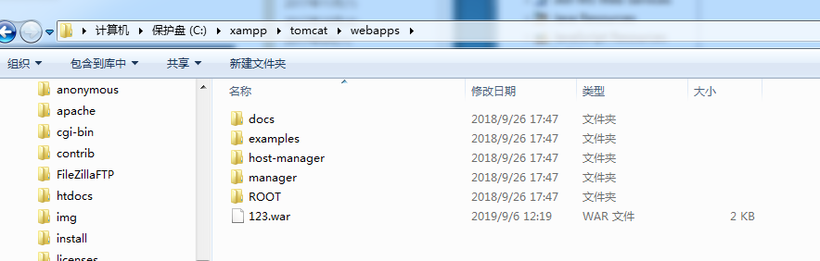

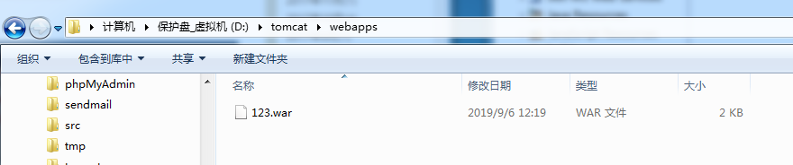

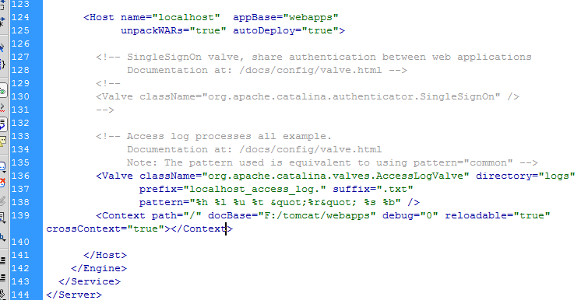

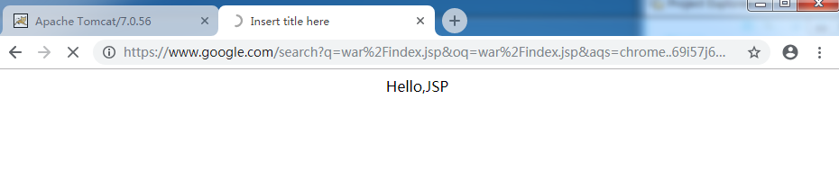

7.git等工具的使用

每次实验都要留痕迹

8.编写一个JSP程序实现手表的功能，显示当前时间（时：分：秒），并实时自动刷新时间

难点：<meta http-equiv="refresh" content="1">

代码如下：

<%@ page language=*"java"* import=*"java.util.*"* pageEncoding=*"UTF-8"*%>

<!DOCTYPE html>

<html>

<head>

<meta http-equiv=*"refresh"* content=*"1"*>

<title>实时刷新当前时间</title>

</head>

<body>

<%

Date time=**new** Date();

**int** hour=time.getHours();

**int** min=time.getMinutes();

**int** second=time.getSeconds();

%>

<h2>当前时间是：<%=hour%>:<%=min%>:<%=second%></h2>

</body>

</html>

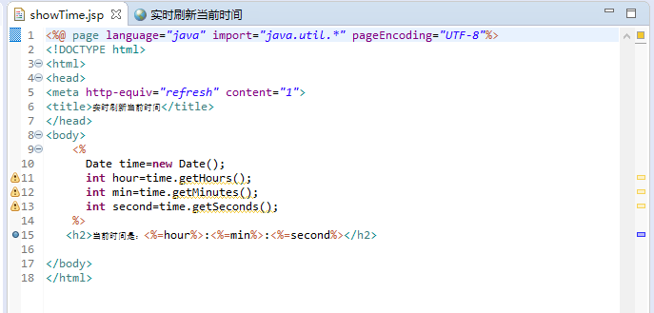

结果：

